
KT의 22기 정기주주총회가 순조롭게 마무리됐다. 회사는 12일 10:00시 주주총회를 열고 22기 대차대조표, 손익계산서 및 이익잉여금처분계산서 승인의 건 등 6개 의안에 대해 의결했다.
당당한 노동조합
발행,편집인:KT노동조합 TEL:031-727-4820~4855 FAX:02-750-5404 www.kttu.or.kr
개혁과 희망 그리고 안정
제 276 호
2004년 3월 15일
KT, 22기 정기주주총회 개최
이용경사장 인력조정보다 종사원의 업무능력향상에 중점
주주총회에 참석한 한 주주는 KT의 대외협상능력 부재에 대해 질타하고 KT의 통신망은 사유재산이라며 국가의 규제 정책에 대한 적극적인 대응을 단행하라고 주문했다. 또한 지속적인 인력구조조정을 주문하기도 했다.
이에 이용경사장은 올초 노동조합과 고용보장에 합의했으며 종사원의 사기에도 인력구조조정은 악영향을 미칠 것이라며 앞으로는 인력조정보다는 종사원의 업무능력향상에 중점을 둘 것이라고 밝혔다.
한편 ▲이사총수 축소 ▲복수 대표이사제 ▲집행임원 상한선 폐지 등 정관을 변경했으며, 이번 주총관련 노동조합은 9일 위원장과 사장의 면담이후 "우리사주조합의 민주화(직선제)를 수용할수 있도록 긍정적인 절차를 이행하겠다 "라는 회사측의 약속에 따라 우리사주조합장 직선제 선출에 전념하기로 하고 올해 주총투쟁은 마무리하기로 했다.
체신공제조합 청산 진행사항 보고

체신공제조합 청산 진행사항에 대하여 노동조합에 문의가 있어 아래와 같이 알려드리오니 참고하시기 바랍니다.
▣ 개요
체신공제조합 파산결정('98) 이후 지금까지 공제조합에서는 '2000.6.5 법원의 파산선고 이후 공제조합 조합원에 대해서는 거출금 원금을 지급한후,마지막 청산을 위해 법적 절차를 밟고 있읍니다.

▣ 소송건
-'99.6.30일 퇴직 조합원 1명이 조합을 상대로 탈퇴금 전액 반환청구 소송을 제기하여 본 조합(체신공제조합)이 패소 하였으나 항소후 진행중에 있음
-1차 변론 기일 : 2004.4.8 (서울중앙지방법원 나동560호 법정)

▣ 법원 파산업무 진행(19억 정도 소요) : 소송건 판결이후 진행 가능
-채권조사 기일(제2차 채권자 집회 개최) 지정 : 대상1,420여명 신고

▣ 법원 자산관리(100억 정도 소요) : 소송건 판결이후 진행 가능
-KTF 발행주식 250,000주(싯가:75억원 상회)
-서울타워 매각대금 일부 25억 정도
발행,편집인:KT노동조합 TEL:031-727-4820~4855 FAX:02-750-5404 www.kttu.or.kr

▣ 배당지급(거출금이자) : 주식 매각대금 및 보유예금으로 경비 등을 공제한후 약15% 내외 배당 전망(1구좌당 8만원 정도)
-지급예정 : 항소 진행중인(조합원 탈퇴금 전액 반환 청구건) 소송건 판결
-결정 이후 [판결기한 : 무기한] 6개월 정도 소요예정
-참고사항 : 항소심의 판결이 내려지지않은 상태로 조합의 모든 채무가 확정되지 않은 관계로 배당 등 그이후의 절차를 진행 못함
▣ 배당 등 이후의 업무
-공탁금 출금 안내
-회계장부(최근5년분) 등 파산관제인 인계
-불요한 문서 폐기 및 일부 정보통신부 인계
-법인,직원 세금 정산
-법원 등기 말소
-기타

▣ 특이사항 : '99.6.30일 퇴직 조합원 1명이 조합을 상대로 탈퇴금 전액 반환청구 소송을 제기하여 본 조합(체신공제조합)이 패소 하였으나 항소후 진행중에 있음
조합원 의견수렴위해 대화의 장 마련

2004년 임단협 투쟁의 정책 및 전술 수립에 참고하고자 현업 조합원의 업무분야별 총체적인 의견을 수렴하기 위하여 조합원과의 격이없는 대화의 장을 마련하고자 합니다.
- 출장기간 : 2004.3.16 ~ 3.18(3일간)
- 주요 추진사항
  - 조직개편후 조직안정화 실태파악
  - MNP 실태파악
  - 현장 A/S등 운용상태파악
  - 우리사주조합 직선제 중요성 홍보
  - One Call – Happy Call
  - 조합원과의 간담회
13일 민주노총 전국노동자대회
울산 일산해수욕장에서 열려

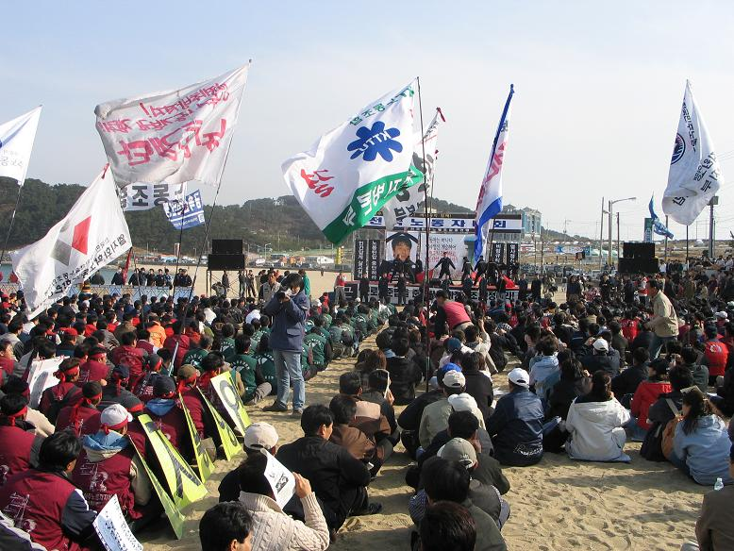

고 박일수 열사가 분신 산하한지 한 달이 지난 13일 '비정규직 철폐! 노동탄압 분쇄! 고 박일수 열사 정신계승! 전국노동자대회'가 울산 일산해수욕장에서 열렸다.
민주노총주관으로 치뤄지는 이대회에는 전국에서 모인 5천 여 노동자가 현대중공업을 규탄하고 정부에 비정규직차별 ·노동탄압 해결을 위한 특단의 대책을 내놓을 것을 촉구했다.
대회를 마친 참가자들은 현대중공업까지 행진하며 열사 투쟁의 실상을 알리는 홍보물을 배포하였고 현대중공업 정문에서 ‘비정규차별 화형식’을 진행으로 이날 투쟁을 마무리 했다.
전국노동자대회에 KT노동조합은 중앙상집 및 대구,부산지역의 조합간부 50여명이 참석했다.

